返回顶部、PDF查看与下载、导航栏

返回顶部组件是交大首页中的一个便于用户操作的部件。当用户浏览至页面的中部、底部时，用户可以点击位于界面右下角的“返回顶部”按钮，从而方便地返回交大首页的顶部。该组件如图所示，位于页面右下角：

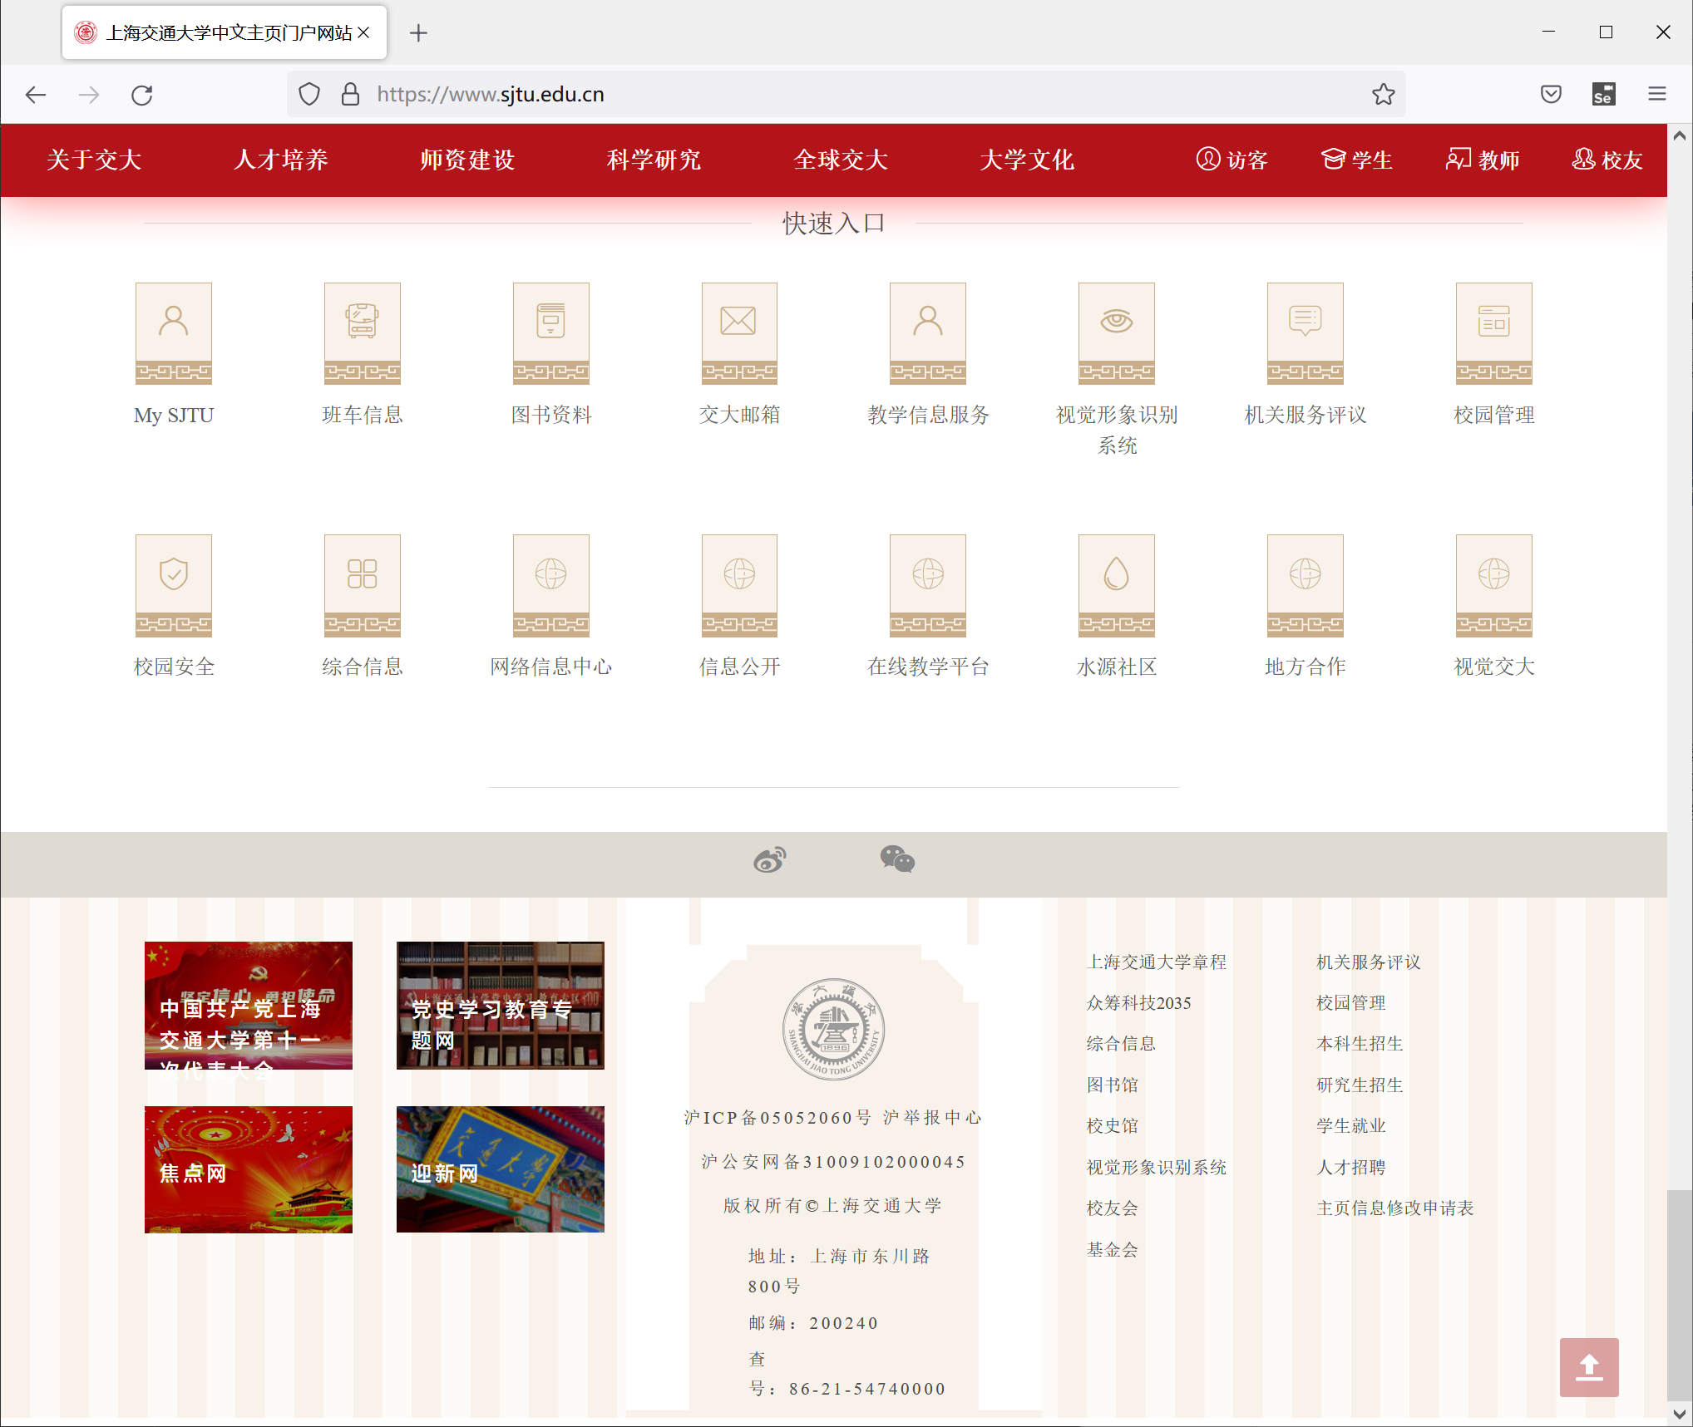

测试该组件的功能采用了如下步骤：

1. 打开交大首页（<https://www.sjtu.edu.cn/>）

2. 执行相关脚本命令，将页面拉到最底端，并等待一会

3. 通过类名go-top找到“返回顶部”组件，并点击

4. 等待页面回到顶部

5. 检查此时页面位置是否为0，若为0则通过

PDF查看与下载部分在交大首页中较为常见。交大首页中公开的文件在点击后首先将跳到一个PDF浏览页，在该PDF浏览页中可以对PDF进行浏览。同时，在浏览页中有着“下载”按钮，点击后可以进行PDF的下载。

例如，在关于交大-数据统计页面中（https://www.sjtu.edu.cn/sjtj/index.html）点击任意链接，将跳转到PDF浏览页，该页如下图：

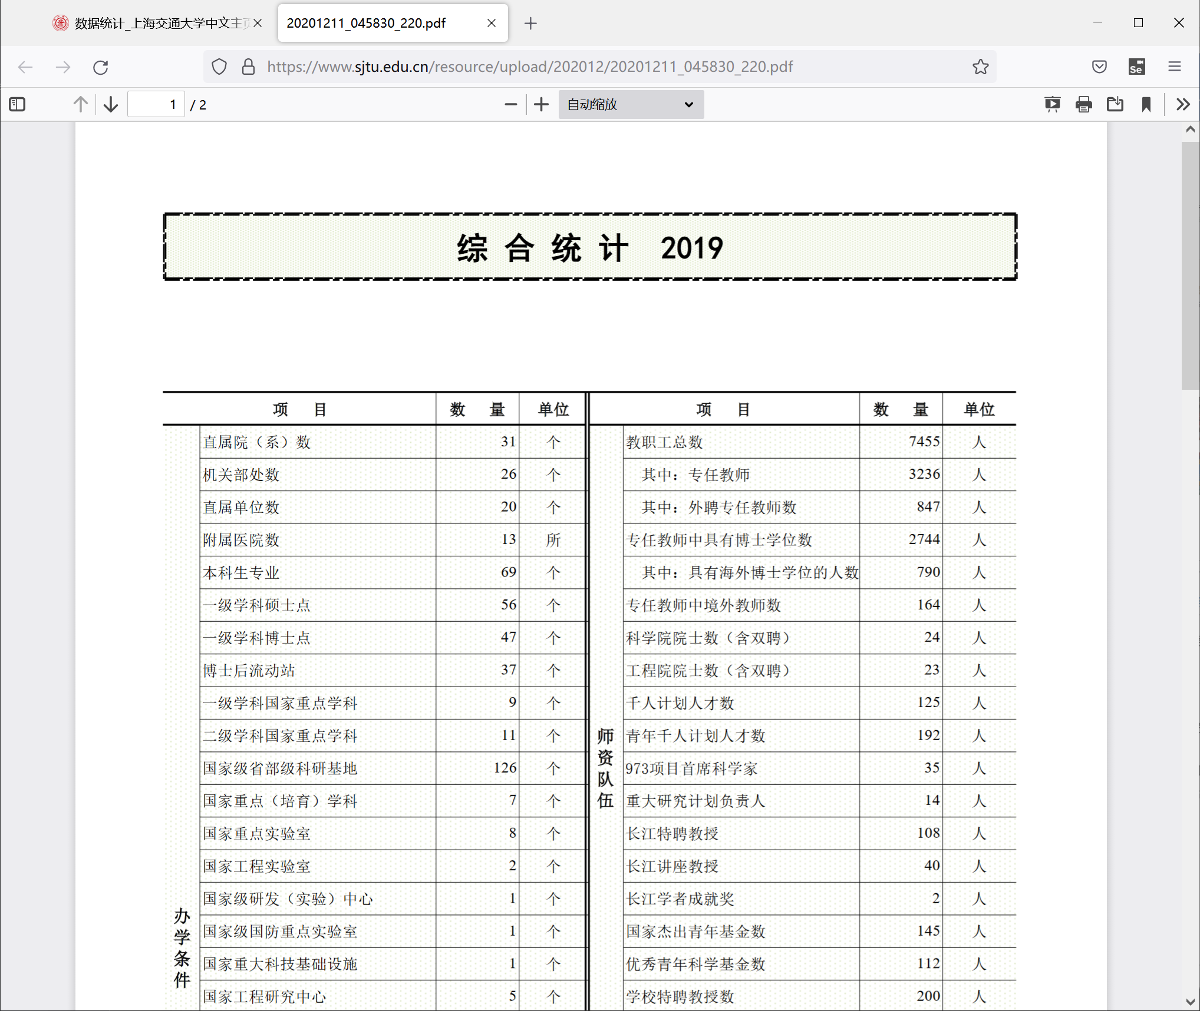

此时，点击页面右上角的下载按钮，可以下载该PDF。

注：不同浏览器中PDF浏览页的情况不同，这里以Firefox浏览器为例。

测试该组件的功能采用了如下步骤：

1. 打开数据统计页面（https://www.sjtu.edu.cn/sjtj/index.html）

2. 选择其中一个链接获取组件，并点击

3. 获取打开的窗口，并跳转到新窗口

4. 获取下载按钮组件，并点击

5. 稍等一段时间，此时可以手动检查PDF页面

6. 检查是否下载了前面打开的文件，若下载了则通过

交大首页中含有相当多的跳转链接。在首页顶部中含有一个导航栏，点击其中的一个大类（如“关于交大”），会在下方跳出一个链接列表，点击列表中的链接则会跳转到对应页面。如点击了“关于交大”-“学校简介”后，可以跳转到学校简介页面。该导航栏如下图：



测试该组件的功能采用了如下步骤：

1. 打开交大首页（<https://www.sjtu.edu.cn/>）

2. 获取“关于交大”组件，并点击

3. 选择其中的子链接，并点击

4. 获取打开的窗口，并跳转到新窗口

5. 判断打开的页面是否为应有页面

6. 关闭页面，选择其它子链接，并重复上述过程